主催：一般社団法人 愛媛県地域密着型サービス協会
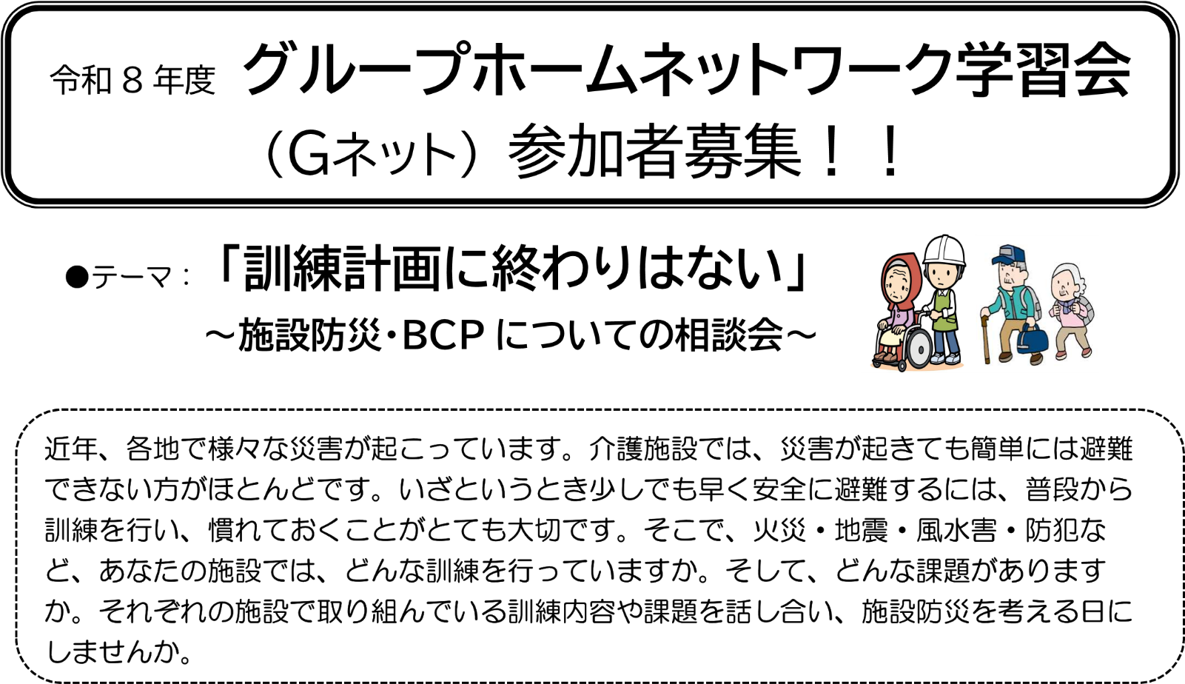

 | 日時： | 令和 8 年 11 月 17 日（火）14：30 ～ 16：30
 | 場 所： | テクノプラザ愛媛 2 階 一般会議室  愛媛県松山市久米窪田町 337-1
 | 参加費： | 1,000 円/人（会員事業所限定）
 | 持参物： | 筆記用具
 | 申込締切： | 令和 8 年 11 月 10 日（火）
↓必要事項ご記入の上、事務局までFAXにてご返送ください。
■参加申し込み記入欄
事業所名
連絡先 | （TEL） （FAX）
氏名 |  | 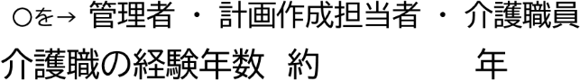
話したい事
聞きたい事
